## Харківський національний університет імені В.Н. Каразіна

## Факультет комп’ютерних наук

Звіт

з контрольної роботи № 1

дисципліна: «Проектування інформаційних систем»

Виконав: студент групи КС33

Биков Я.О.

Перевірив: викладач

Гамзаєв Р.О.

Харків 2022

Діаграма класів до прикладу шаблону:

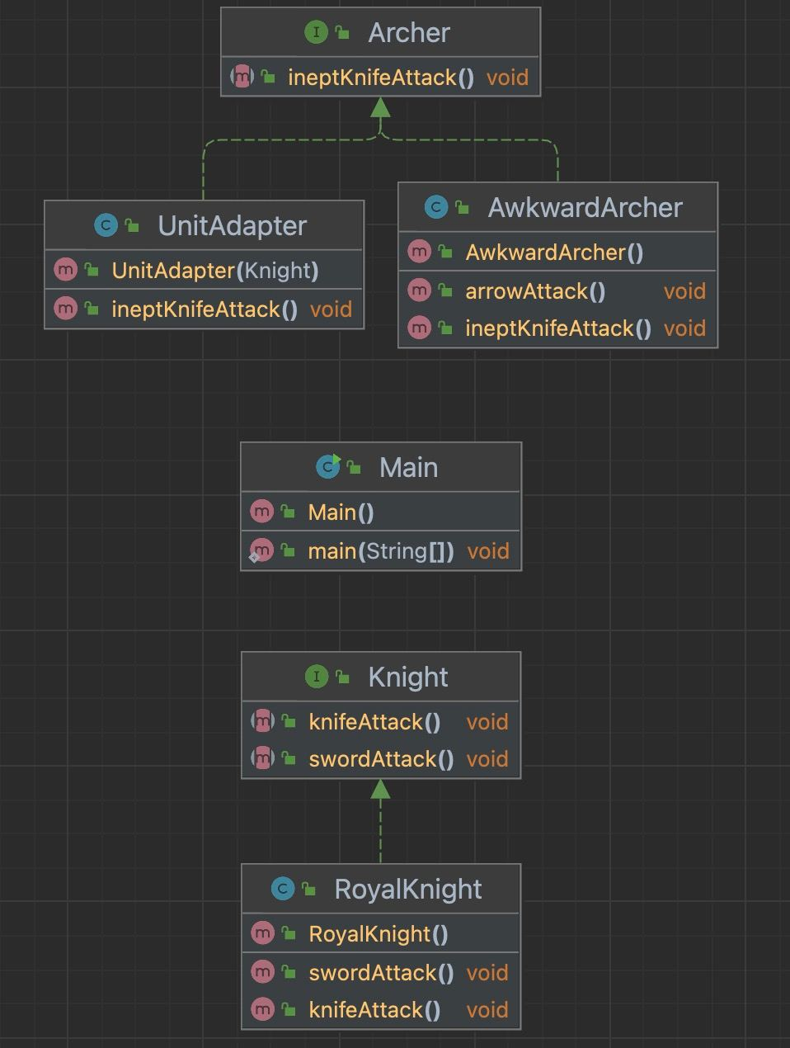

Шаблон адаптера — це структурний шаблон проектування, який дозволяє двом класам з різними інтерфейсами, але однаковими базовими функціями працювати разом. Він перетворює інтерфейс одного класу в інший очікуваний інтерфейс.

Що саме може підходити під цей шаблон проектування? Наприклад кейс наведений в цьому гітхабі. Ми маємо дві особи – Королівський лицар та Незграбний лучник, лицар – б’є мечем, та іноді ножем, а лучник – стріляє с лука та іноді б’є також ножем. Лицар – безпосередньо повністю підготовлена одиниця, однак наш незграбний лучник – ні. Тому лучник б’є з ножем незграбно, однак, якщо ми хочемо аби наш лучник скажімо мав навички з атакою ножем? Для цього можна використати адаптер та наш лучник безпосередньо буде мати навички удару ножем як королівський лицар, мабуть тренерував свої навички під час готування їжі. Інакше кажучи, нашому лицарю може зустрітися лучник з навичками ведення бою ножем такими ж неперевершеними як й у лицаря.